***Консультация для родителей***

"Организация двигательной активности ребенка дома".

***Подготовлена методистом по физкультурно-оздоровительной работе***

***Инишевой З.С.***

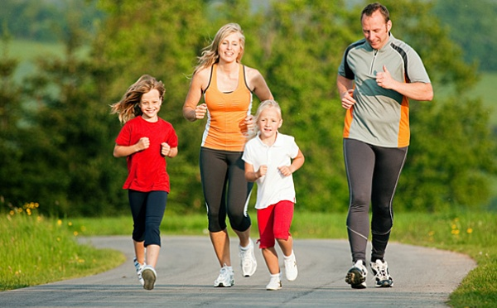

*Уважаемые родители, в своей консультации я хочу рассказать о важности физического воспитания детей в семье, доказать, что это очень серьёзная проблема в современном воспитании детей. Нас окружают машины, компьютеры, виртуальные игры – предметы, которые очень интересны нам, но как раз, из-за которых мы очень мало двигаемся. Современные дети больше интересуются виртуальными играми сидя за компьютерами. Главная болезнь ХХI века – гиподинамия, т.е. малоподвижность. Именно по этим и многим другим причинам, физическая культура – это образ жизни человека, в нее должны быть вовлечены все люди, независимо от возраста. Но лучше начинать с раннего детства. В наше время это становится необходимостью.*

*Современные семьи способны и обязаны вместе с дошкольным учреждением создавать условия, благоприятные для здорового развития каждого ребенка. Родители должны стремиться к тому, чтобы созданные детским садом предпосылки полноценного развития молодого поколения реализовывались наиболее эффективно. Надо заботиться о ребенке постоянно и организовывать жизнь в семье так, чтобы он имел возможность проявлять двигательную активность, т. е****.***

***Физическая культура должна стать важным компонентом воспитательной и социальной функции семьи****!*

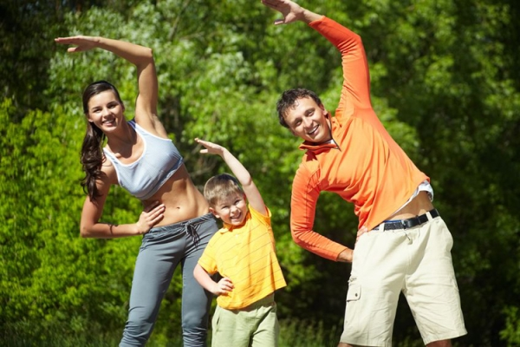

*Основные условия полноценного физического развития ребенка — это рациональная, калорийная пища, соблюдение режима дня, полноценный сон, достаточная продолжительность пребывания на свежем воздухе, здоровая и гигиеническая среда, благоприятная психологическая атмосфера, хорошие материальные условия жизни.*

*Большое внимания необходимо уделять на формирование основных гигиенических навыков и достаточную продолжительность пребывания дошкольников на воздухе. Это одно из средств, с помощью которого можно снизить заболеваемость.*

*На что должны семья и детский сад обращать особое внимание, заботясь о здоровье и физической культуре ребят? Как уже говорилось выше, это прежде всего организация жизни, которая предусматривает продуманное чередование различных видов деятельности. Рациональным чередованием сна, питания, прогулок, занятий, игр обеспечивается не только равномерное развитие всех систем и органов, формируется выносливость ребенка, но и вырабатывается система навыков организованности, аккуратности, проявления воли и др., которые очень важны для относительно самостоятельной школьной жизни.*

*Составляя режим дня ребенка в семье, взрослые могут опираться на научно обоснованную организацию жизни дошкольника в детском саду. Ни один из тех видов деятельности, которыми ребенок занимается в детском саду, не должен отсутствовать в его жизни дома. Некоторым видам деятельности в домашних условиях можно уделить больше времени (например, игре, прогулке). Занятия взрослого с одним-двумя детьми должны быть живыми, разнообразными, интересными, радостными.*

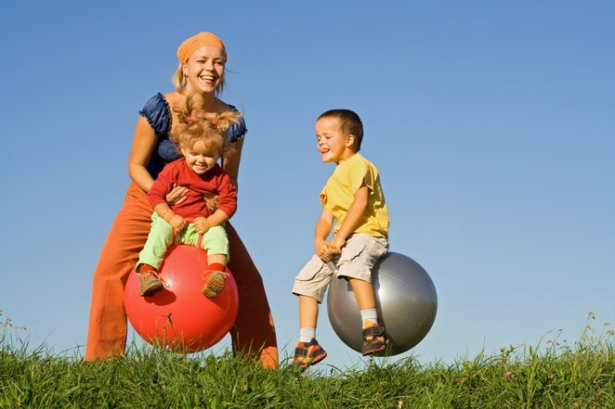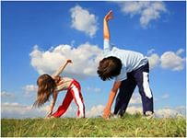 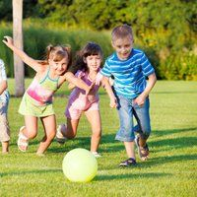

*Особое внимание взрослые должны уделять ежедневному пребыванию ребенка на воздухе, заботиться о благоприятном природном окружении, о наличии спортивных и детских площадок. Эти факторы способствуют укреплению здоровья, стимулируют рост, закаляют организм и обеспечивают необходимое восстановление сил.*

*Во время пребывания на свежем воздухе ребенку предоставляется возможность проявлять спонтанную двигательную активность, которая в этом возрасте естественна и доминирует. Она может длиться минимум до шести часов. Движения ребенку не повредят — он сам неосознанно регулирует мышечную нагрузку. Перегрузка происходит лишь тогда, когда мы заставляем малыша долго выдерживать статичное положение, или тогда, когда не уравновешиваем неподвижные виды деятельности двигательной активностью. Недостаток движения может привести к нежелательному ожирению. Дать ребенку возможность свободно двигаться — это не значит позволять ему делать все, что он захочет, и не заботиться о его безопасности. Наоборот, это требует значительно более продуманной обстановки и большего внимания, чем организованная деятельность.*

*Кроме предоставления возможности двигаться спонтанно во время пребывания на воздухе, следует специально совершенствовать навык прямохождения, упражнять в беге, прыжках, учить бросать и ловить мяч, играть в различные подвижные игры, организовывать небольшие спортивные состязания (кто лучше пройдет по скамейке, кто дольше не уронит мяч, кто длительнее прыгает через скакалку и т. п.). Так развивается общая двигательная культура ребенка. 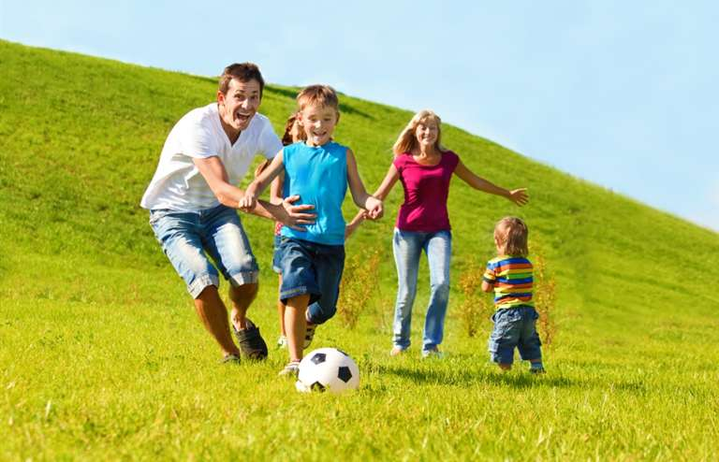*

*В дошкольном возрасте встречаются и не очень ловкие, неумелые, неуклюжие дети, у которых нарушена мелкая или крупная моторика. Это дети с легкой дисфункцией мозга, или так называемые двигательно неодаренные дети. Они требуют особого внимания и своевременного индивидуального обследования у невролога или психолога. Начинать лечение надо в дошкольном возрасте, а не тогда, когда ребенок сталкивается с трудностями в школе. Для устранения отставания в двигательной сфере решающее значение имеют игры и занятия спортом. Неправильно поступают те родители, которые запрещают такому ребенку самостоятельно и активно двигаться, опасаясь, чтобы с ним ничего не случилось, или пытаются сломать его неловкость «дрессировкой».*

*Ежедневные физические упражнения предупреждает нарушения осанки и деформацию скелета (искривление позвоночника, уплощение грудной клетки, изменение форм ног, хорошо укрепляют весь организм и повышают сопротивляемость его различным заболеваниям. Ведь физически крепкие дети болеют сравнительно реже и переносят заболевания значительно легче.* *Маленькие дети очень подвижны. В бесчисленном количестве всевозможных движений проявляется их естественные стремление к развитию и совершенствованию своего организма. Врачебные наблюдения говорят о том, что подвижность свойственна здоровым детям, а малоподвижность, как правило, вялым, страдающим каким-нибудь недугом. К сожалению, многие родители не знают этого, нередко заставляют своих детей вести себя спокойно, подолгу сидеть на одном месте, чем задерживают их физическое и психическое развитие.*

***«Функция творит орган» - вот властный биологический закон, который должны знать***

***все родители.***

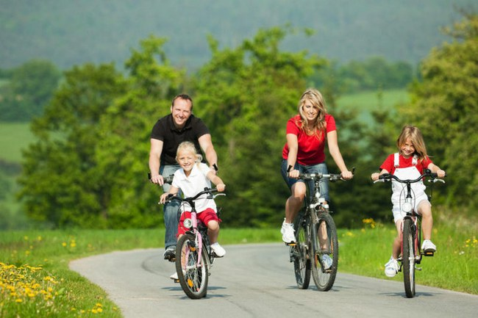

*Различные физические упражнения и особенно игры, которыми так увлекаются дети, прежде всего, благоприятно влияют на их умственное развитие, на деятельность головного мозга и нервной системы, у детей создаётся бодрое, жизнерадостное настроение, и все жизненные процессы в организме протекают более активно.* *Физические упражнения содействуют развитию таких важных качеств, как внимательность, точность, дисциплинированность, настойчивость. Под влиянием различных игр у детей формируются положительные черты характера, и воспитывается сила воли.*

*При систематическом выполнении движений правильно развивается скелет детей и их мышечная система, повышается обмен веществ в организме, улучшается аппетит и усвоение пищи. Всё это обусловливает нормальный рост и развитие ребёнка: кости хорошо растут в длину, ширину и становятся более точными; мышцы увеличиваются в объёме и становятся сильнее.*

*Занятия гимнастикой и подвижными играми благоприятно влияют на деятельность всех внутренних органов, особенно на работу лёгких и сердца. Дыхание становится более глубоким, объём лёгких увеличивается, грудная клетка правильно развивается. Сердечная мышца укрепляется, улучшается кровообращение, а вместе с тем и питание всех тканей тела. Очень важную роль для развития детей играет деятельность желез внутренней секреции, которые под влиянием физических упражнений функционируют активнее.*

*Родителям следует знать, что в результате регулярного выполнения разнообразных движений у ребёнка воспитывается ряд жизненно необходимых двигательных навыков в ходьбе, беге, прыжках, метаниях, лазании и т. п. Дети становятся более подвижными и ловкими, выполняют движения согласованнее и точнее.*

*Для разнообразных физкультурных занятий и игр используется различного рода физкультурное оборудование: скамейки, бревна, лесенки, качели, канаты, кегли, мячи, скакалки и многие другие предметы. На прогулках на асфальтированной дорожке или спортивной площадке часто используются летом самокаты, трехколесные велосипеды, а зимой санки, лыжи, сани для бобслея. Тренировать и закаливать ребят надо в любые сезоны: ходить с ними на лыжах, кататься на катке, купаться, загорать, организовывать небольшие туристические походы.*

*Воспитывать спортивные наклонности нужно с раннего детства. Важно обострить у ребенка чувство «мышечной радости» — чувство наслаждения, испытываемое здоровым человеком при мышечной работе. Чувство это есть у каждого человека от рождения. Но длительный малоподвижный образ жизни может привести к почти полному его угасанию. 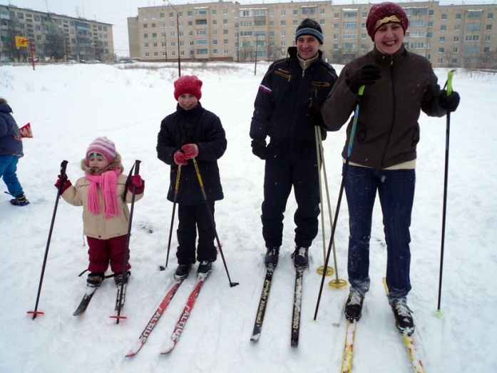**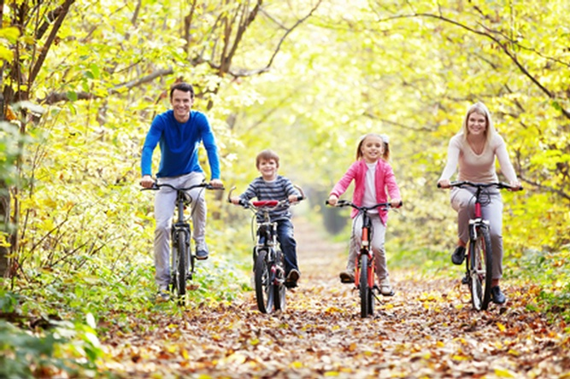*

***Не упустить время — вот главное, что надо знать родителям на этот счет.***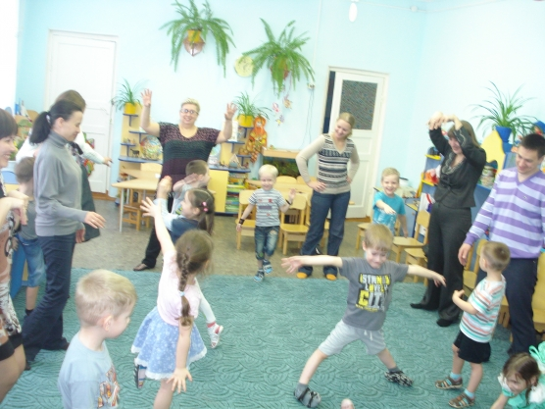

*В детских садах в течение дня ребята регулярно занимаются физическими упражнениями. На утренней гимнастике и во время физкультурных пауз используются общеразвивающие упражнения, во время которых вовлекаются в работу различные группы мышц.*

*Ниже приводу пример утренней гимнастики,которые можно выполнять с детьми в домашних условиях.*

*Разминка — 1—2 вводных упражнения: потягивание, ходьба, бег.*

*Основная часть — упражнения для отдельных групп мышц.*

*Для мышц плечевого пояса:*

*— поднимать руки вперед, в стороны, вверх, за спину и опускать;*

*— перекладывать маленький мячик из одной руки в другую: перед собой, за спиной, над головой;*

*— размахивать двумя руками одновременно (прямыми и согнутыми) вперед-назад.*

*Для мышц ног:*

*— приседать, держась за спинку стула, скамейку, и без поддержки;*

*— приседая, касаться руками пола, положить и взять предмет;*

*— поднимать ноги поочередно, сгибая их в коленях, подниматься на носки.*

*Для мышц туловища:*

*—  сидя на полу или на скамейке, подтянуть ноги к себе, выпрямить их;*

*— положить и взять мячик сбоку или сзади;*

*— наклониться вперед, в сторону;*

*— из положения «стоя» положить на пол предмет, поднять его;*

*— из положения «лежа на спине» повернуться на живот и обратно;*

*— лежа на животе, прогнуться и приподнять плечи, разводя руки в стороны. В завершение — еще немного ходьбы, прыжков и водные процедуры*

*.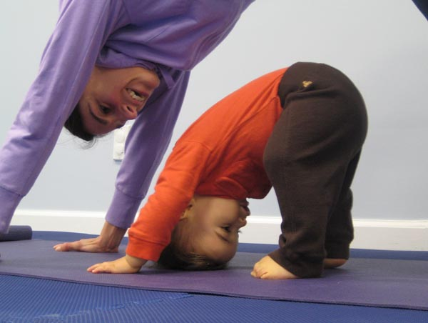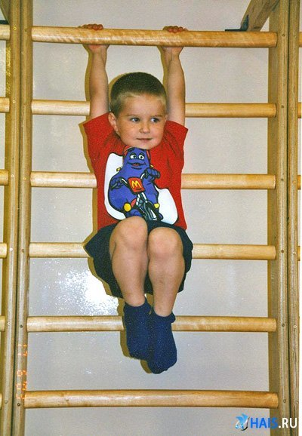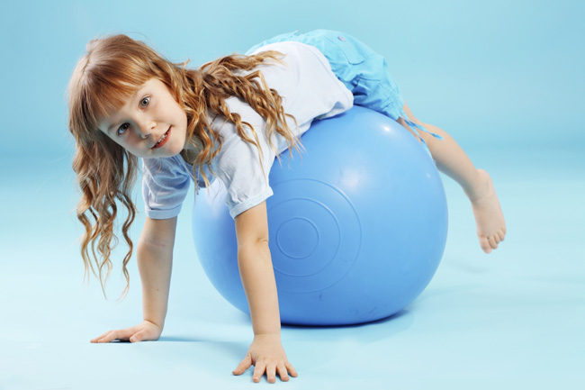*

*Помните, что любая нагрузка гораздо полезнее ее отсутствия. Если даже вам и не удается соблюдать режим занятий, то просто играйте почаще с детьми.*

***Это — самая лучшая форма выражения любви и заботы!* 